 | Option Sciences de l’Ingénieur&Création et Innovation Technologie en seconde :  Critères de sélection et dossier de candidature | 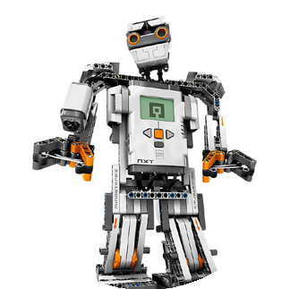
NOM : Prénom : Classe :
Partie à compléter par l’établissement
1. Appréciation du professeur principal de l'année en cours
Nom du Professeur Principal : ..........................................................
................................................................................................................................................................................
................................................................................................................................................................................
................................................................................................................................................................................
................................................................................................................................................................................

3. Appréciation du professeur de Technologie de l'année en cours
Nom du professeur de Technologie : ...............................................................................................................
- A participé à un club de technologie ou à caractère technologique dans son établissement ?
OUI / NON
Si oui, quelle(s) activités, quelles années : …………………………………………………………………………………………………
Appréciation :
................................................................................................................................................................................
................................................................................................................................................................................
................................................................................................................................................................................
................................................................................................................................................................................
................................................................................................................................................................................
................................................................................................................................................................................

